コンクリート診断士受験対策講座 申込書
氏 名
所 属(勤務先名)
連絡先住所  (自宅か勤務地かを選んで〇をつけてください） | 1．自宅 2．勤務地  〒  住所：
TEL |  | FAX
E-mail
ご職業 | １．自治体 ２．コンサルタント ３．建設会社  ４．生コンクリート製造 ５．その他（ ）
会員の区分 | 1．正会員 2．準会員 3．賛助会員 ４．非会員  他県診断士会員（ ）診断士会
参加方法 | １．会場 ２．WEB

・全国土木施工管理技士会連合会 によるCPDS受講証明書を発行します。
・フォームまたはメールにて、下記までお申込みください。

申込先･お問合せ：富山県コンクリート診断士会事務局
E-mail：toyama-cda@nix-japan.co.jp
ご記入いただいた情報は本企画の連絡に使用するものであり、本人の了解なく他の目的に使用しません。
【会場】 NiX JAPAN㈱ 富山県富山市奥田新町1-23
※お車でご来場の方は駐車場をご利用ください
富山駅より徒歩8分

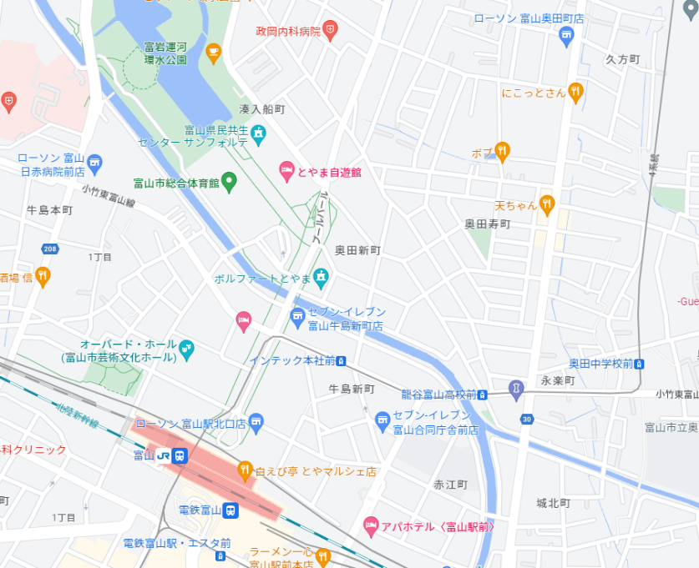
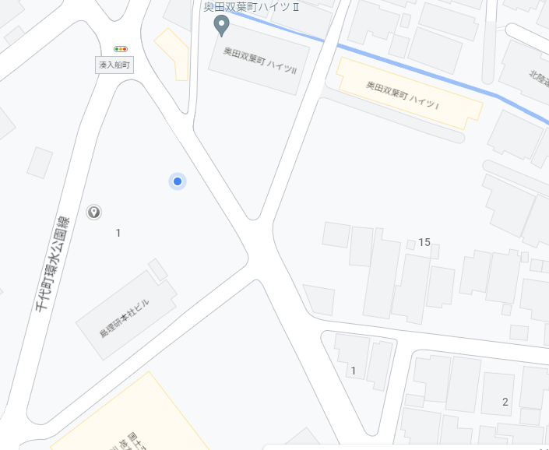
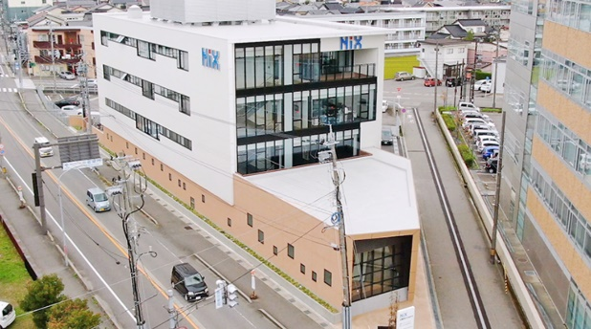
NiX
社屋
駐車場

